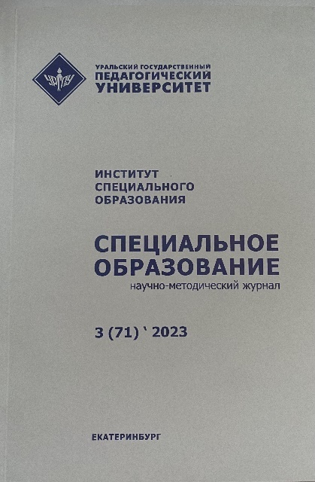
Головчиц Л.А., Жигорева М.В., Переверзева М.В.
Практико-ориентированный подход
в подготовке студентов к работе с детьми
с множественными нарушениями развития //
Специальное образование. 2023. №3. С. 141-154.

Аннотация.
Дети с множественными нарушениями развития имеют многообразные сочетания первичных нарушений и составляют значительную в количественном отношении группу. Одним из нерешенных остается вопрос профессиональной подготовки специалистов к работе с детьми данной категории. Цель исследования — анализ уровня личностной, профессиональной и специальной подготовки студентов-дефектологов к работе с детьми с множественными нарушениями; обоснование необходимости разработки и внедрения специального практикума по профессиональной подготовке студентов. Методы исследования: изучение психологической и педагогической литературы; количественный и качественный анализ результатов анкетирования обучающихся, устная беседа. Анализ полученных результатов исследования показал, что более низкие показатели готовности студентов и магистрантов к работе с детьми с множественными нарушениями были выявлены в деятельностном (практическом) компоненте профессиональной готовности обучающихся.
Проведенное исследование позволяет сделать вывод о необходимости включения в учебные планы подготовки студентов-дефектологов дополнительных дисциплин, направленных на практическую подготовку студентов и магистрантов к научно-методической и практической работе с детьми, имеющими различные сочетания первичных нарушений. Результаты исследования могут быть использованы при разработке учебных планов, рабочих программ учебных дисциплин и практик, ориентированных на подготовку студентов к работе с детьми с множественными нарушениями, а также при проектировании программ повышения квалификации и переподготовки специалистов.

Ключевые слова: множественные нарушения развития, дети со множественными нарушениями развития, профессиональная готовность, компоненты профессиональной готовности, деятельностный компонент, практико-ориентированный подход, образовательные технологии, студенты, высшие учебные заведения, образовательный процесс.

